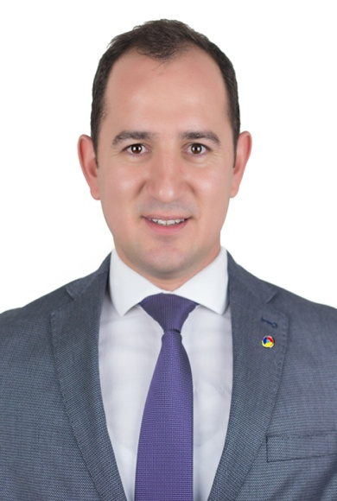 |  | 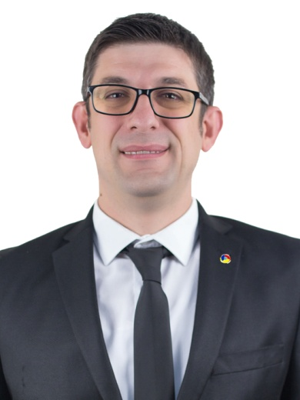 |  | 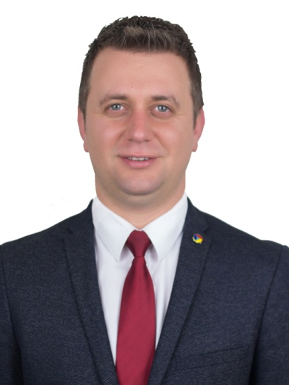
GENEL SEKRETER  İBRAHİM KORAY GİRGİN |  | TİCARET SİCİLİ MÜDÜRÜ  HASAN SERHAT MESOĞLU |  | AHMET ERTEN  MUHASEBE MÜDÜRÜ
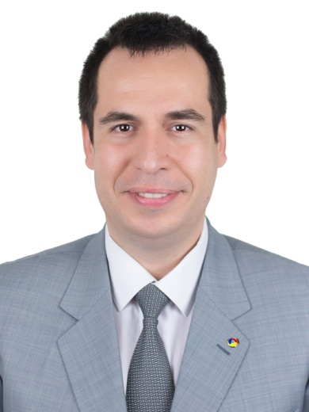 |  | 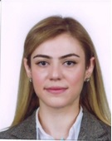 |  | 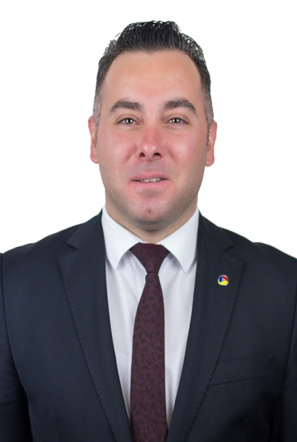
KERİM OYTUN YAY  ODA SİCİL MEMURU |  | KURUMSAL İLETİŞİM UZMANI  ESRA FEVZİOĞLU |  | TAHSİLDAR  MURAT ONUR TOKEL
 |  |  | 
HİZMETLİ
YELİZ ALSAN

